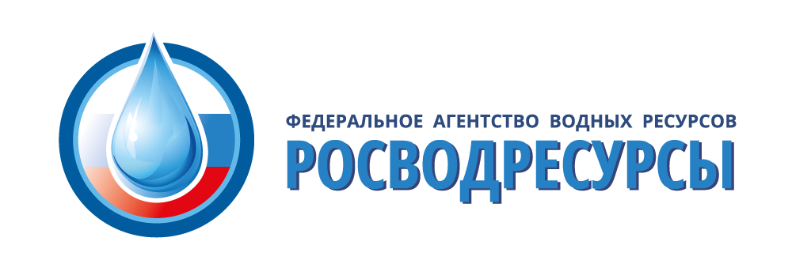
Анонс

Спасение водоёмов России от загрязнений обсудят участники онлайн-конференции
Онлайн-конференция «Живая Волга 2020. Как сделать водоемы в России чище» пройдет 19 июня в 17.00 в прямом эфире аккаунтов Ecowiki.ru в социальных сетях. Мероприятие задумано как живая дискуссия экспертов, ученых, представителей государственных, коммерческих и общественных организаций по актуальным вопросам загрязнения водоёмов (промышленными и бытовые источники), эффективные методы очистки воды, микропластика, мерам по сохранению водных ресурсов.
Речь пойдет, прежде всего, о важнейшей реке европейской части страны - Волге, на берегах которой расположена половина российских городов и проживает 40% населения России - около 60 миллионов человек. Вместе с тем, Волга выступает характерным примером состояния многих водных систем России.

Программа конференции:

Тема: «Федеральный проект “Оздоровление Волги”: идея и реализация».
Спикер: Виктор Данилов-Данильян, эколог, гидролог, член-корреспондент РАН, специалист в области экономики, природопользования, экономико-математического моделирования, теории устойчивого развития.

Тема: «Проблема попадания неочищенных сточных вод ливневой канализации в Волгу».
Спикер: Роман Потоловский, доцент Волгоградского института архитектуры и строительства, кандидат технических наук.

Тема: «Эффективные технологии очищения канализационных стоков».
Спикер: Ирина Маркина, эколог, кандидат технических наук, генеральный директор ООО “МаМоНТ”.

Тема: «Микропластик в водоемах».
Спикер: Ольга Мироненко, эколог, координатор Российской платформы по отходам и морскому мусору, сооснователь проекта “Тайга”.

Тема: «Формирование принципа устойчивости в обращении с водными ресурсами страны”.
Спикер: Илья Разбаш, советник руководителя Федерального агентства водных ресурсов (Росводресурсы), идеолог и основатель волонтерских проектов “Вода России”.

Организаторы приглашают присоединиться к конференции всех, кому близка тема экологических проблем российских водоемов, особенно ценно будет участие в мероприятии жителей Поволжья и Приволжья.
Зарегистрироваться на конференцию можно здесь: https://bit.ly/3hlOxI0 Вопросы к спикерам можно будет задать в чате в ходе мероприятия. Участники ответят на них в финальной части дискуссии.

Проблематика:
В границах Волжского бассейна располагаются 39 из 85 регионов страны, почти половина российских городов и проживает 40% населения России — около 60 миллионов человек. За последние 100 лет антропогенная нагрузка на реку достигла беспрецедентного масштаба. Волга превратилась из крупной реки в каскад водохранилищ, а большое количество загрязнений, ежедневно поступающих в Волгу, негативно отразилось на качестве воды, флоре и фауне Волжского бассейна. Сегодня уже не только специалистам очевидно, что Волга серьезно больна и, если мы не хотим ее окончательно потерять, необходимо всерьез позаботиться о ее здоровье. При этом, Волга выступает характерным примером состояния всех водных систем России.
Организаторами конференции выступили Движение ЭКА при поддержке Фонда молодежных инициатив ЭРА и Coca Cola Foundation в рамках проекта "Живая Волга. Разделяй с нами".

Контактная информация:
Мария Малороссиянова, координатор проекта “Живая Волга 2020”.
Тел.: +7(962) 362-65-68, e-mail: marissima@yandex.ru

Ксения Ребенкова, пресс-секретарь Движения ЭКА
Тел.: +7(966) 162-08-11, e-mail: k.rebenkova@ecamir.ru

15.06.2020 Пресс-служба Росводресурсов

